以下仅仅包含STM32CUBE部分操作，我只说明USB-HID配置，具体STM32CUBE使用教程可以百度了解，很简单。
RCC栏选择如下：
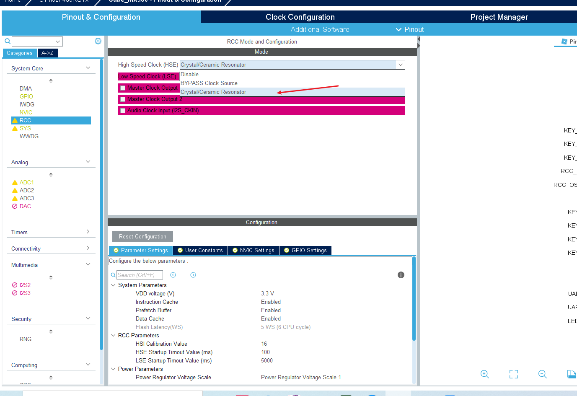
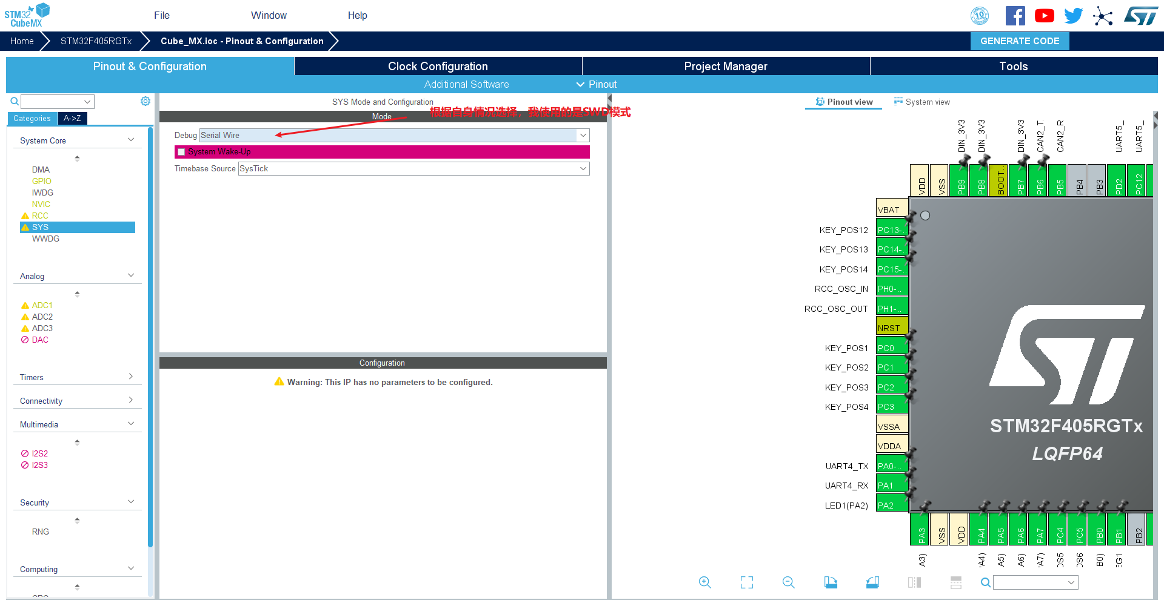
在stm32cube中设置USB_OTG_FS DEVICE模式。
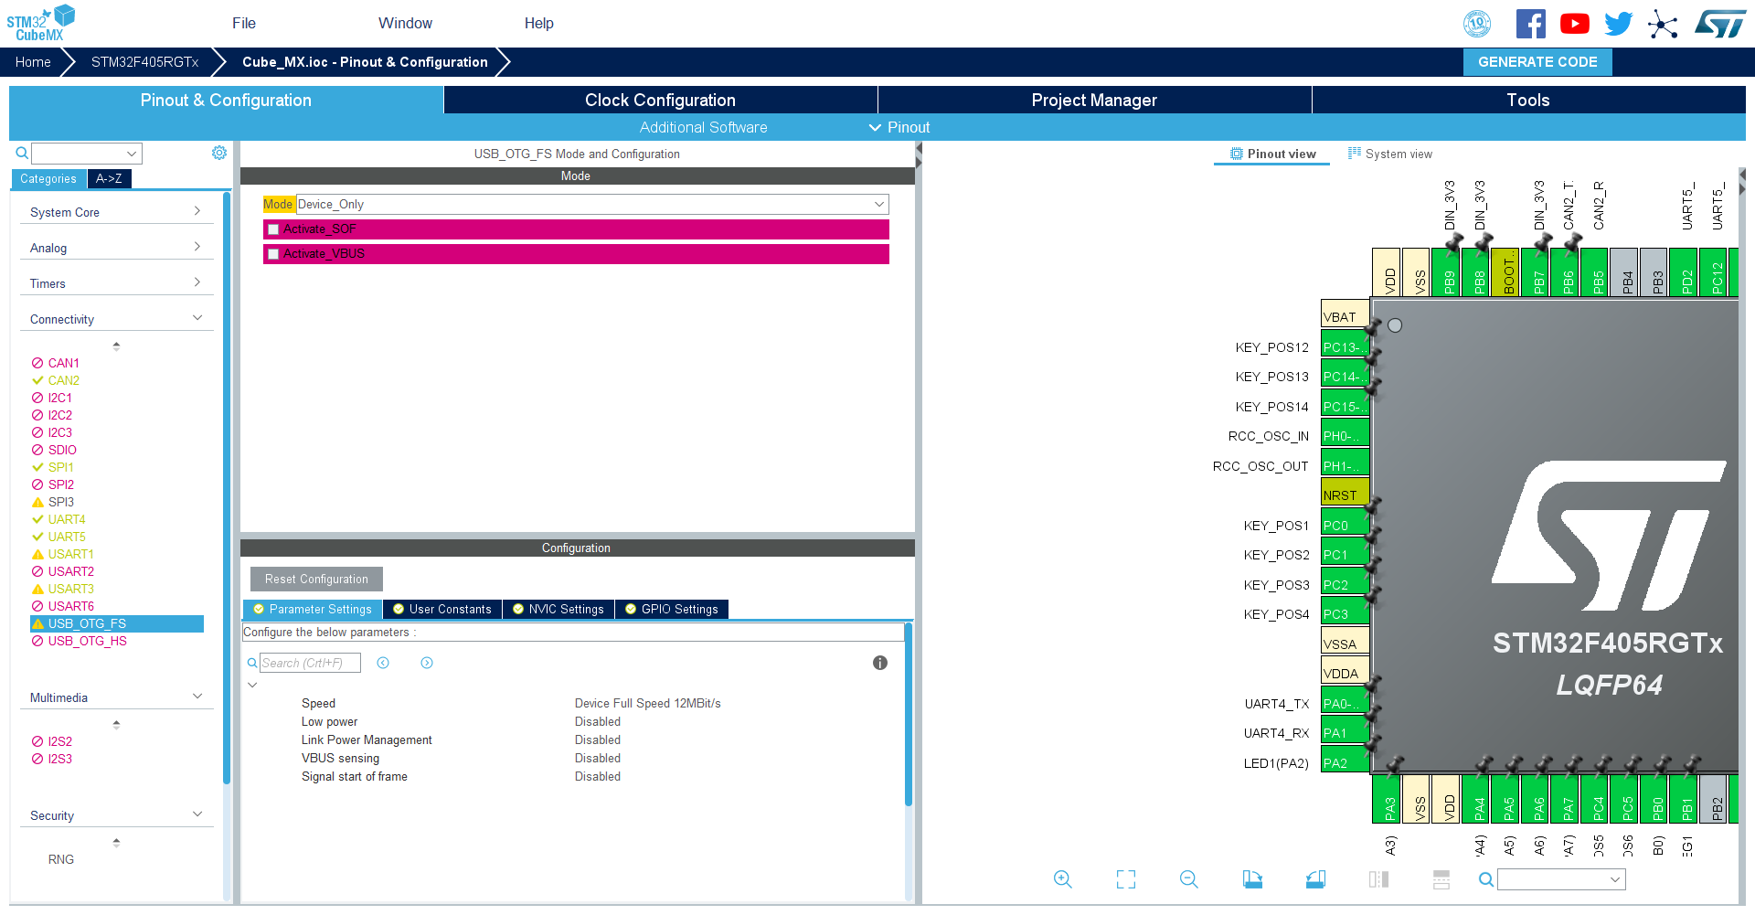
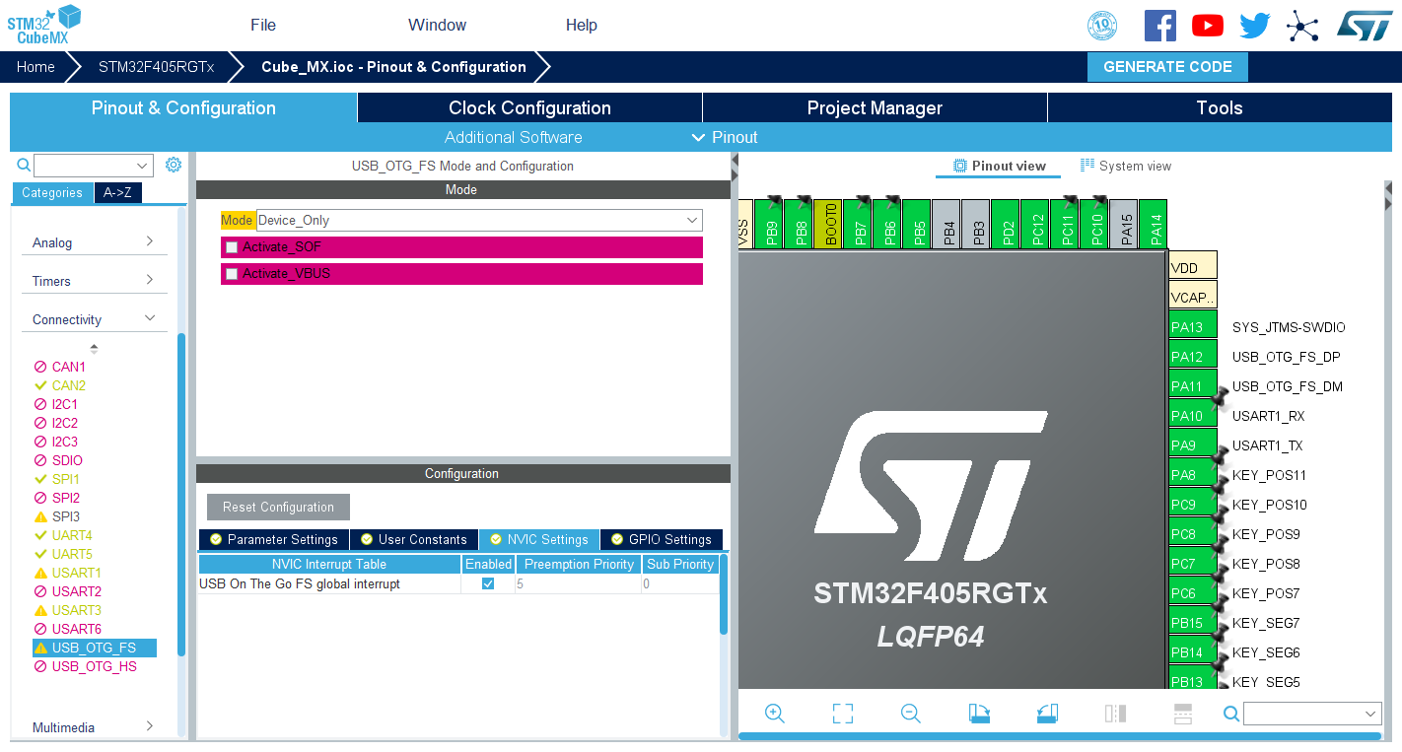
配置默认即可
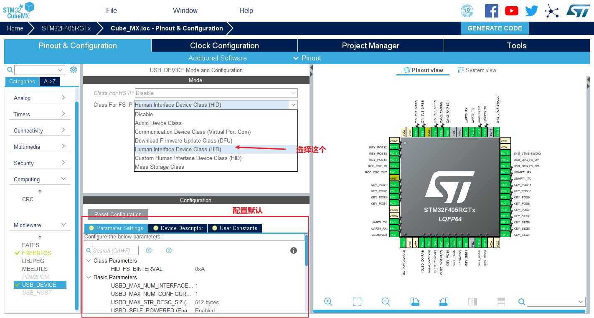

根据你的芯片配置时钟
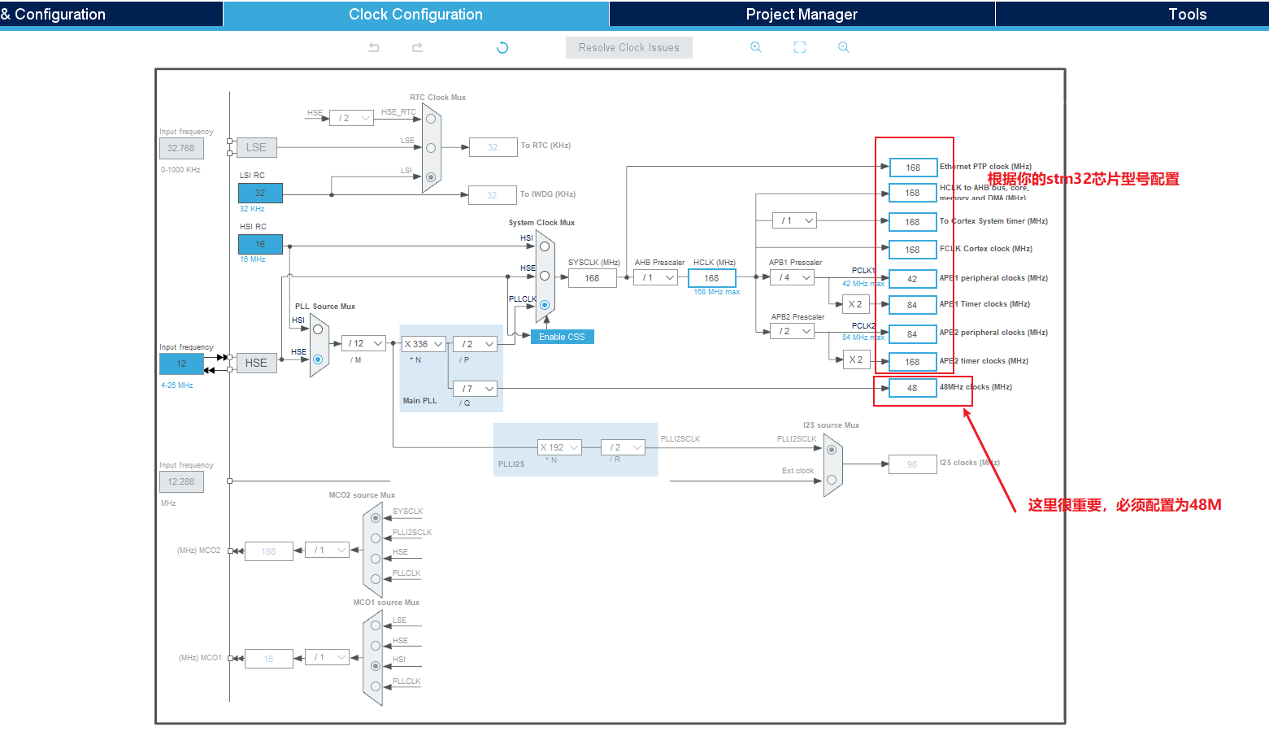

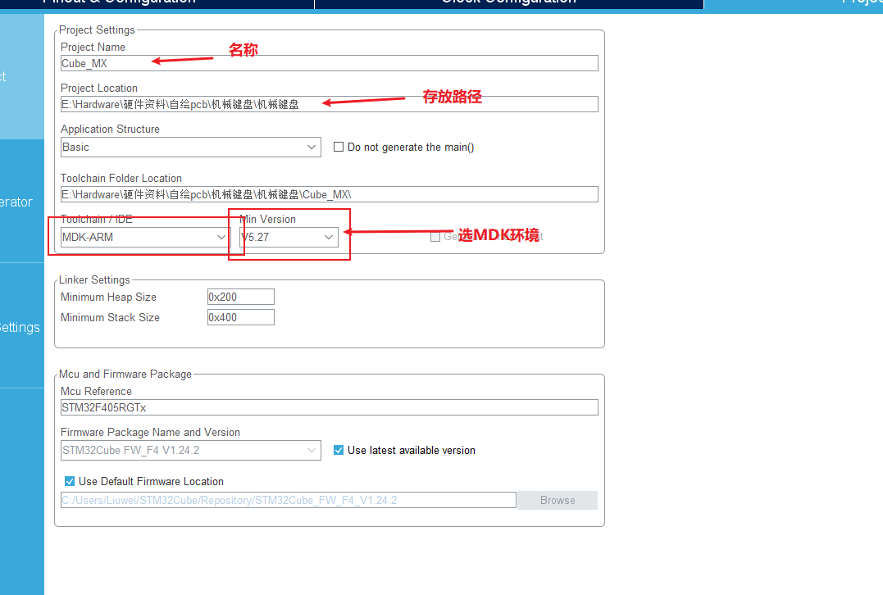
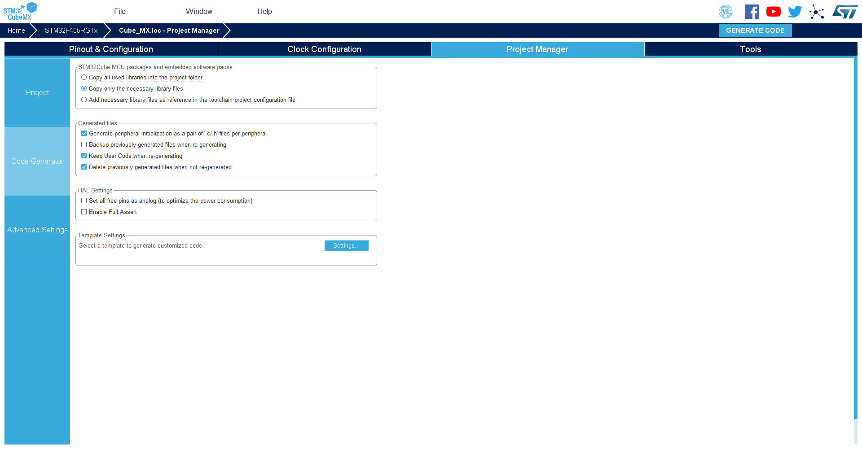
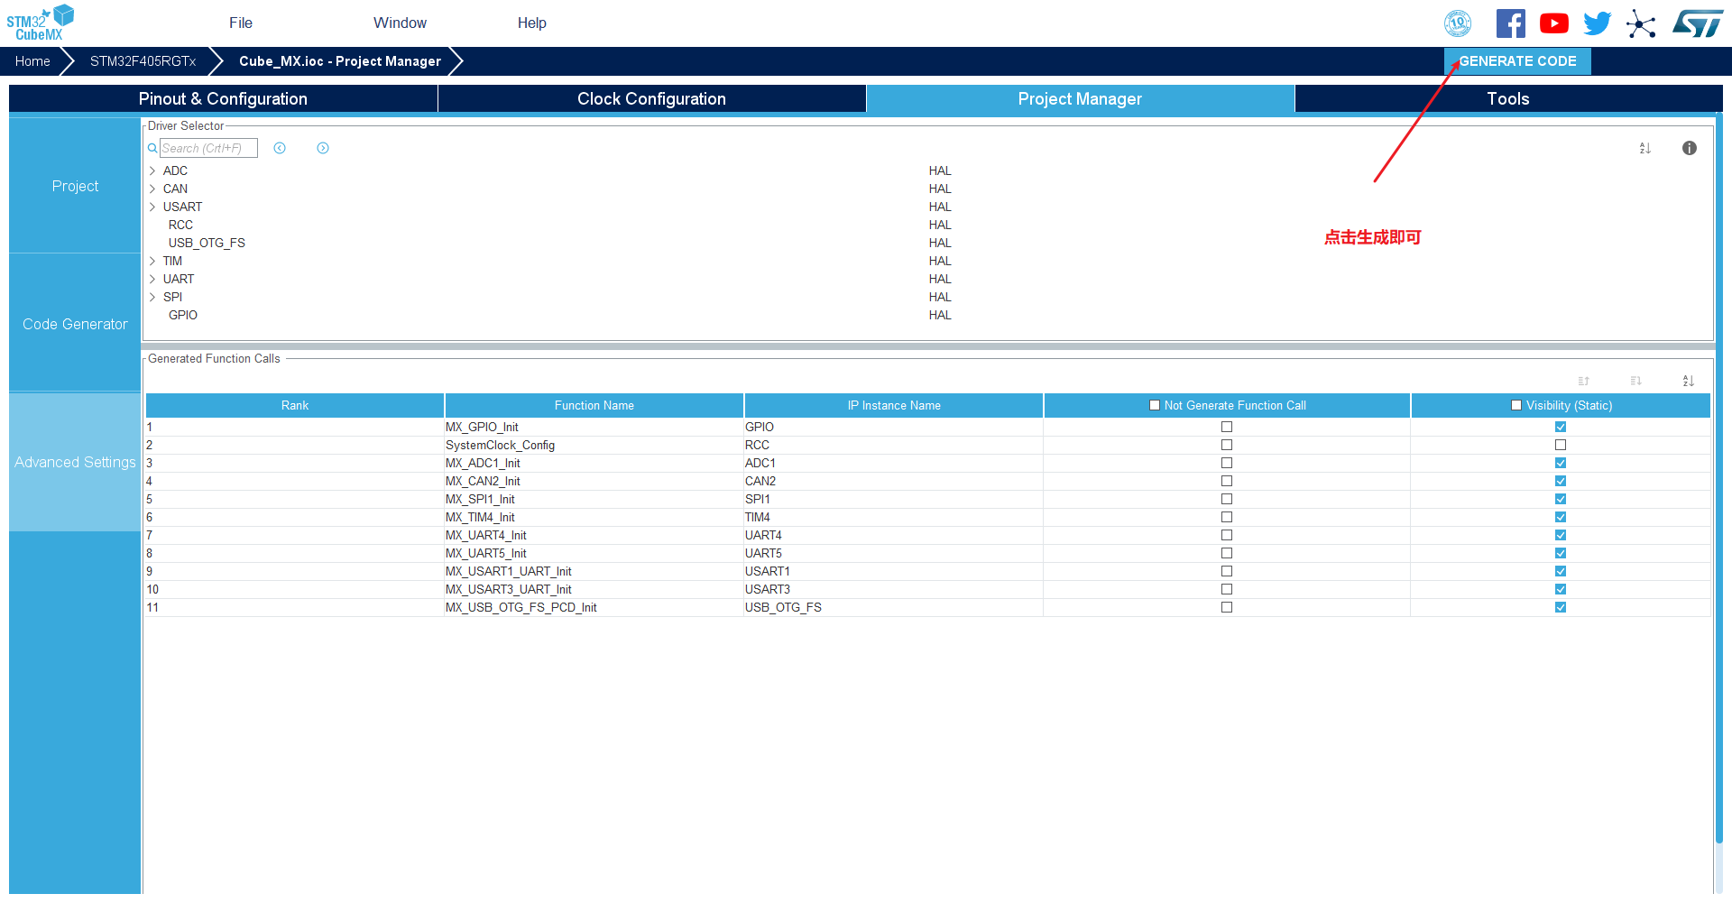
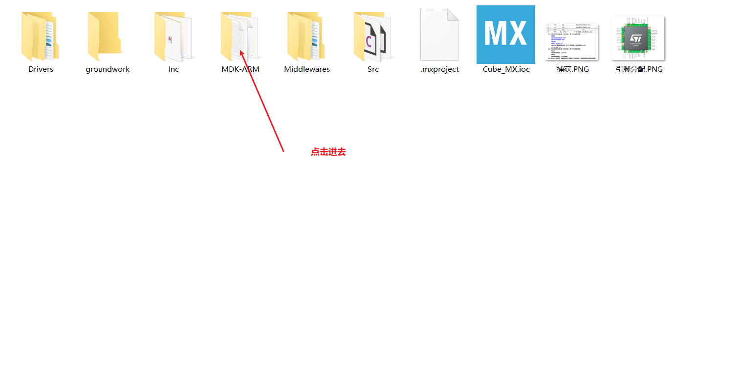
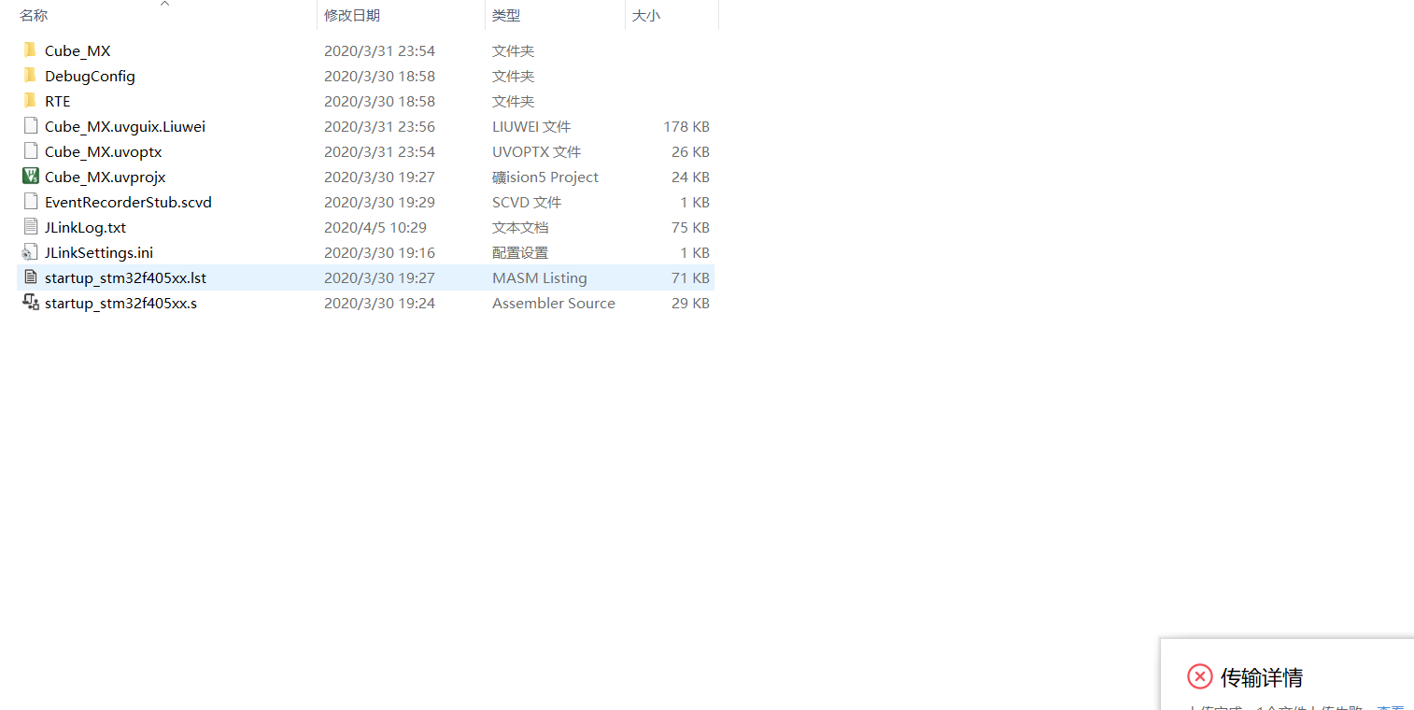
最开始先编译一下，如果报如下错误是因为.s文件没包含进来
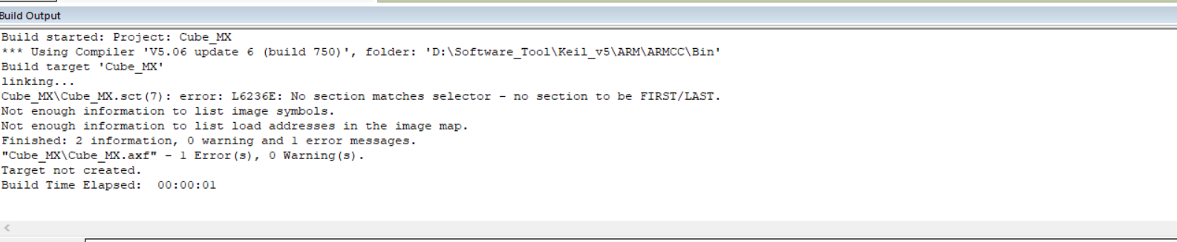
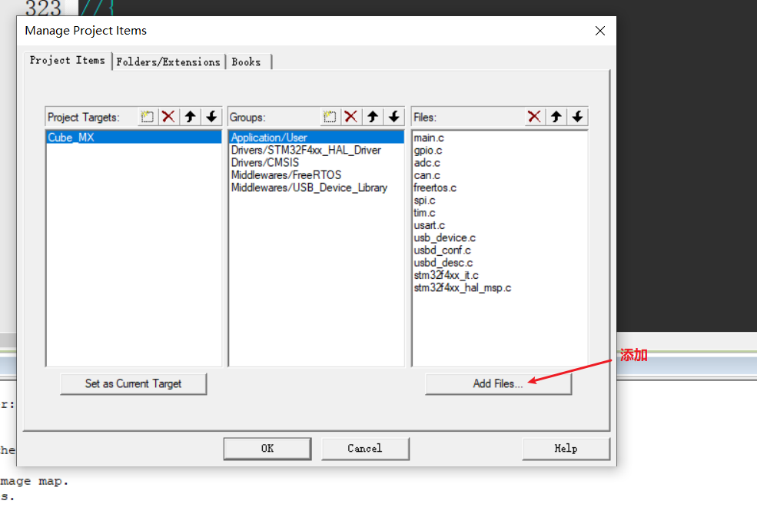
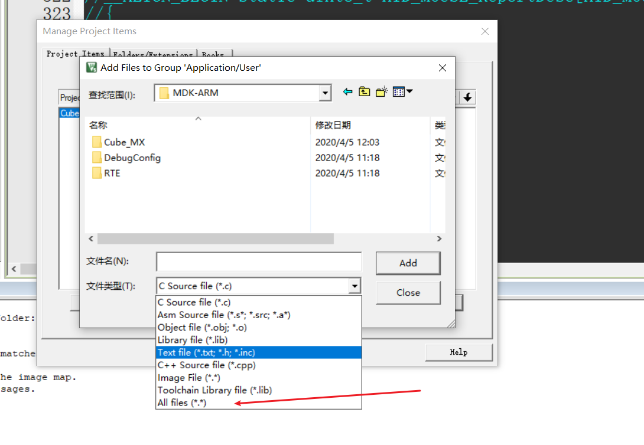
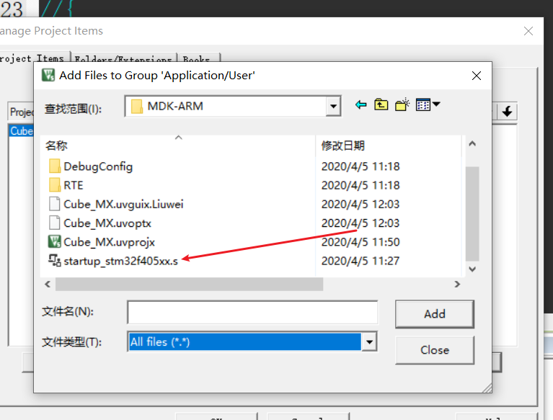
添加之后再编译应该就没错了。
下面开始进入正题，因为stm32cube默认生成的是鼠标程序，我们需要将其修改为键盘，修改流程如下：
在usb_hid.c中，改核心实现代码（将核心从鼠标换成键盘），即修改usb配置数组或修改USB HID设备配置描述符。
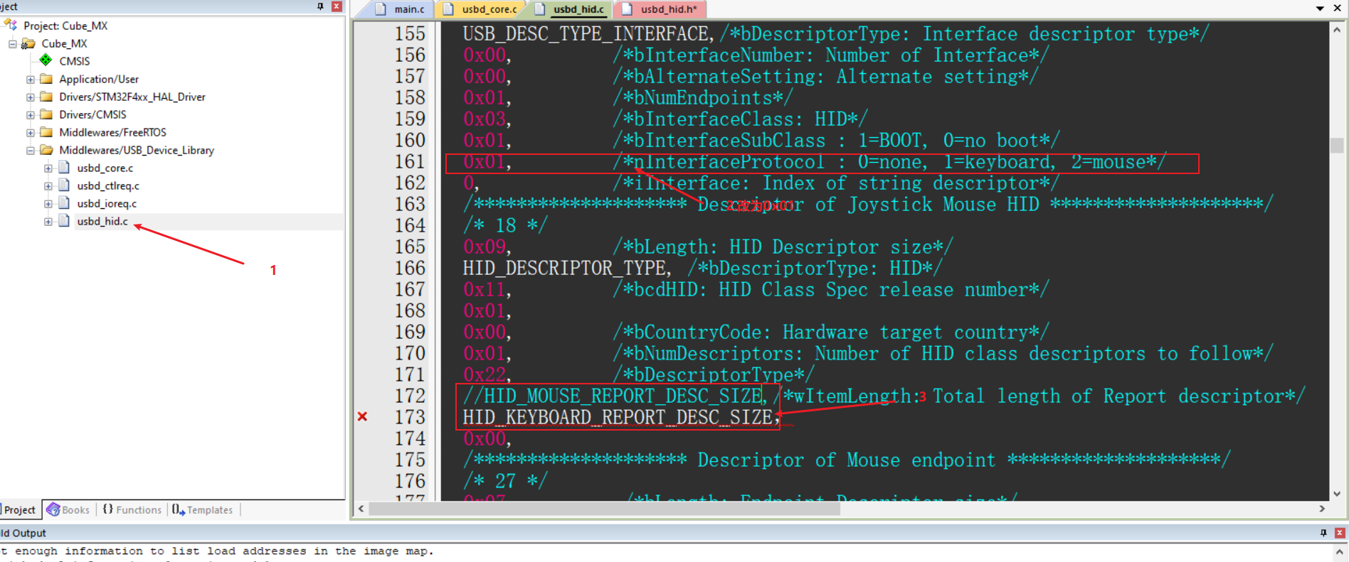
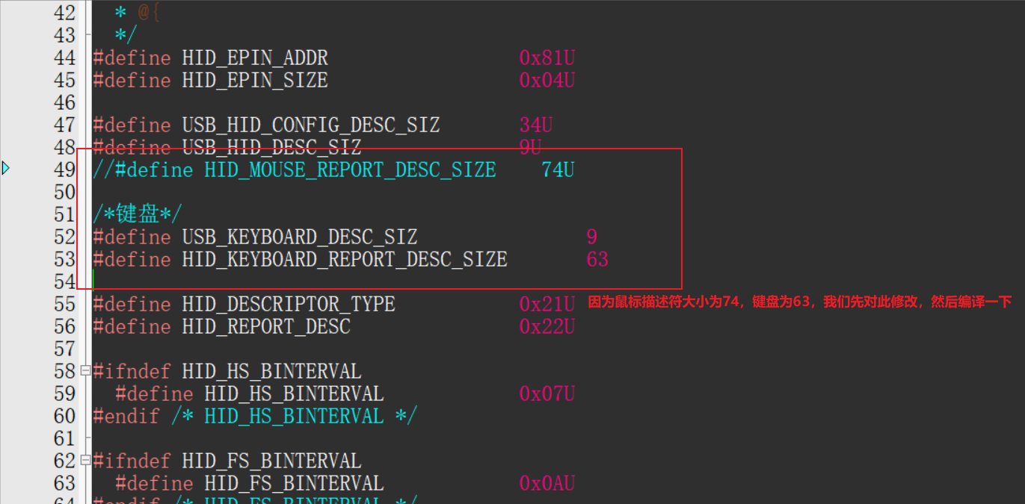
编译一下后将所有的
HID_MOUSE_REPORT_DESC_SIZE改为HID_KEYBOARD_REPORT_DESC_SIZE
然后将鼠标描述符注释掉，并在后面添加键盘的描述符
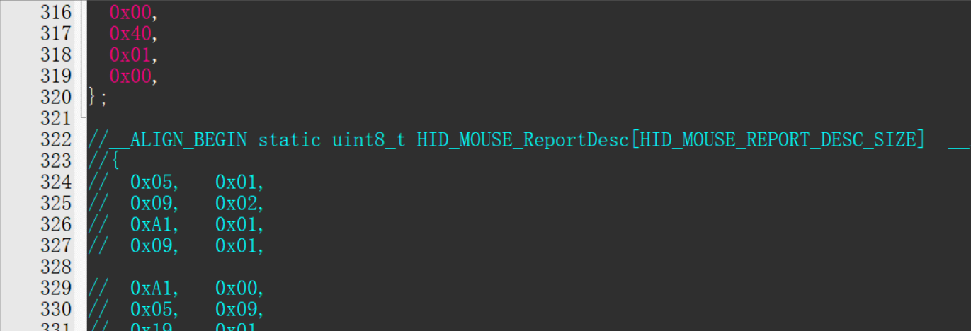
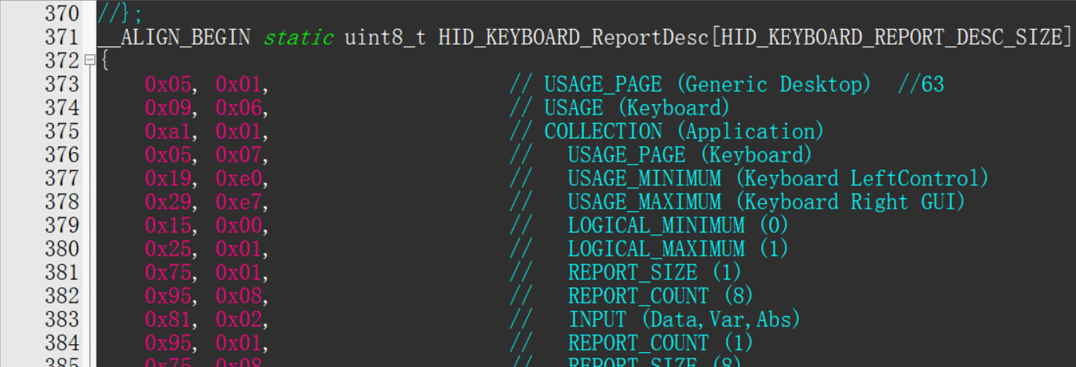
需要添加的键盘描述符如下：
__ALIGN_BEGIN static uint8_t HID_KEYBOARD_ReportDesc[HID_KEYBOARD_REPORT_DESC_SIZE] __ALIGN_END =
{
0x05, 0x01, // USAGE_PAGE (Generic Desktop) //63
0x09, 0x06, // USAGE (Keyboard)
0xa1, 0x01, // COLLECTION (Application)
0x05, 0x07, // USAGE_PAGE (Keyboard)
0x19, 0xe0, // USAGE_MINIMUM (Keyboard LeftControl)
0x29, 0xe7, // USAGE_MAXIMUM (Keyboard Right GUI)
0x15, 0x00, // LOGICAL_MINIMUM (0)
0x25, 0x01, // LOGICAL_MAXIMUM (1)
0x75, 0x01, // REPORT_SIZE (1)
0x95, 0x08, // REPORT_COUNT (8)
0x81, 0x02, // INPUT (Data,Var,Abs)
0x95, 0x01, // REPORT_COUNT (1)
0x75, 0x08, // REPORT_SIZE (8)
0x81, 0x03, // INPUT (Cnst,Var,Abs)
0x95, 0x05, // REPORT_COUNT (5)
0x75, 0x01, // REPORT_SIZE (1)
0x05, 0x08, // USAGE_PAGE (LEDs)
0x19, 0x01, // USAGE_MINIMUM (Num Lock)
0x29, 0x05, // USAGE_MAXIMUM (Kana)
0x91, 0x02, // OUTPUT (Data,Var,Abs)
0x95, 0x01, // REPORT_COUNT (1)
0x75, 0x03, // REPORT_SIZE (3)
0x91, 0x03, // OUTPUT (Cnst,Var,Abs)
0x95, 0x06, // REPORT_COUNT (6)
0x75, 0x08, // REPORT_SIZE (8)
0x15, 0x00, // LOGICAL_MINIMUM (0)
0x25, 0x65, // LOGICAL_MAXIMUM (101)
0x05, 0x07, // USAGE_PAGE (Keyboard)
0x19, 0x00, // USAGE_MINIMUM (Reserved (no event indicated))
0x29, 0x65, // USAGE_MAXIMUM (Keyboard Application)
0x81, 0x00, // INPUT (Data,Ary,Abs)
0xc0, // END_COLLECTION
//0xc0,
}; /* 键盘 */
然后找到USBD_HID_Setup函数
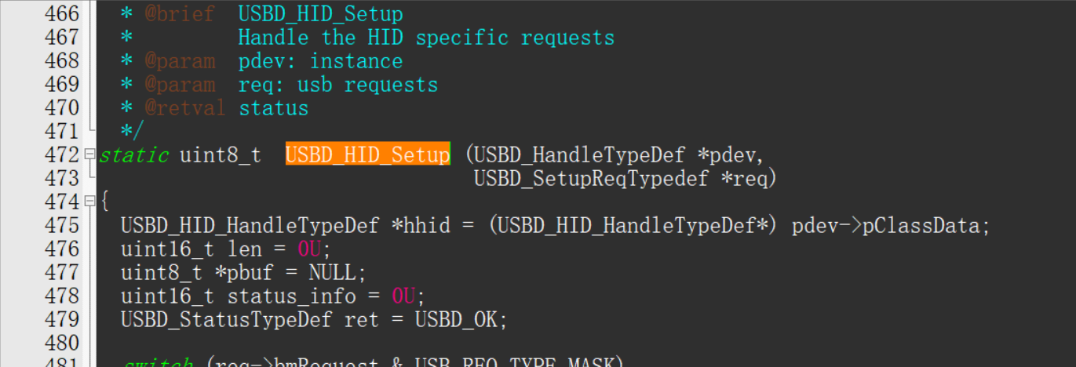
当然如果编译注释掉了鼠标描述符的话，编译一下就可以很快找到
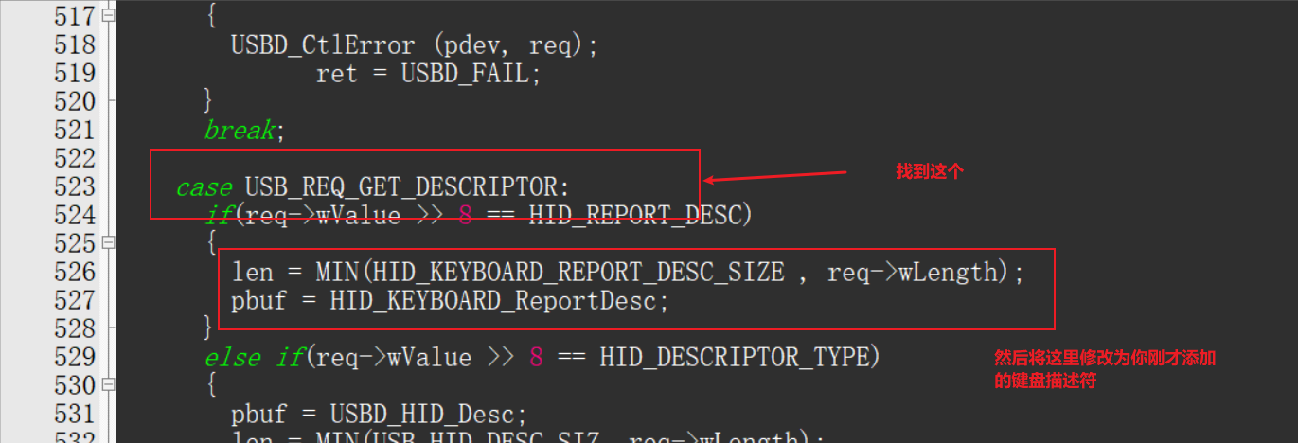
然后基本完成
如果出现问题
尝试修改
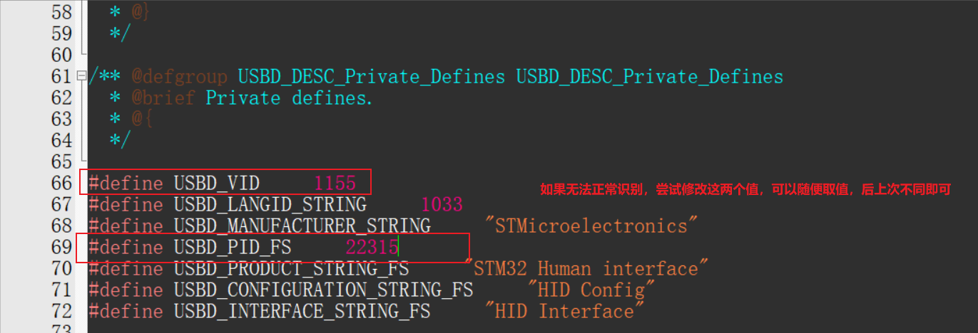
原因如下：
每改一次设备，必须改变PID/VID，只要和上次不同就行。因为同一台电脑会默认识别出该PID/VID，如果不改，则识别为上次的设备（鼠标），因为你的代码已经改了（键盘），所以电脑的设备管理器是叹号。就是不能识别。
最后成功的话电脑设备管理器如下：

